23 мая 2020 6 и родной язык
Тема: «Рассказ о событии».
- Познакомиться с особенностями повествования
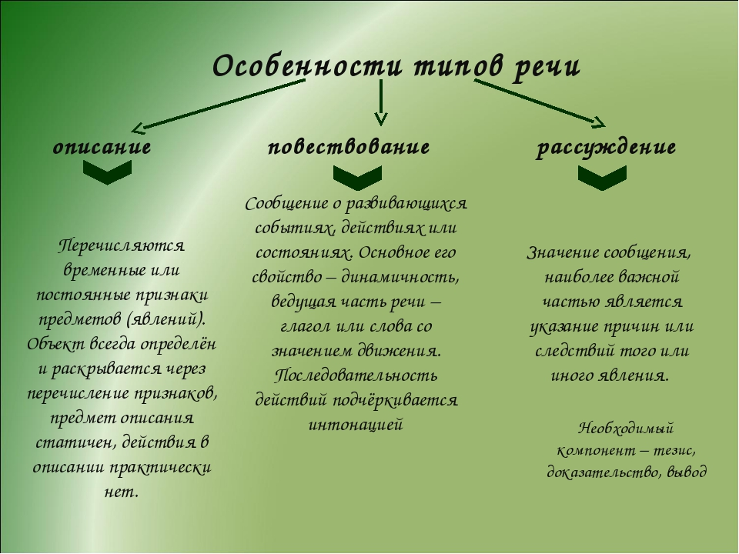
- Изучить композицию текста-повествования
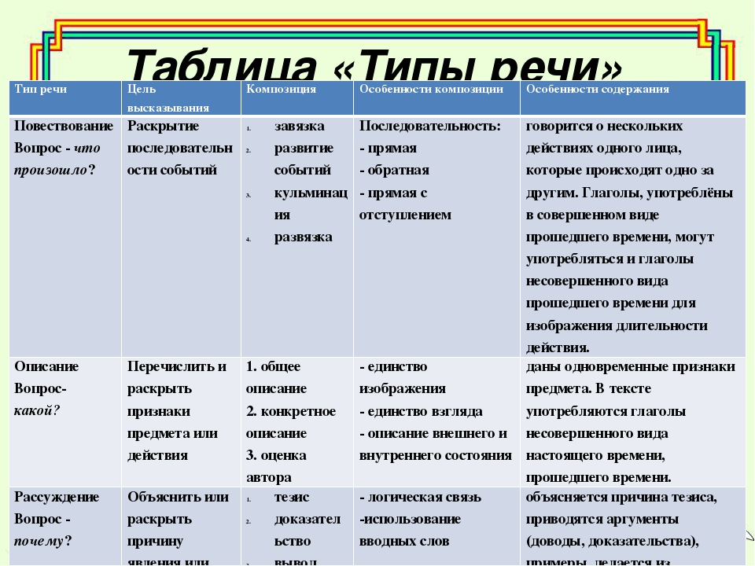

- Пересказать общие особенности повествования

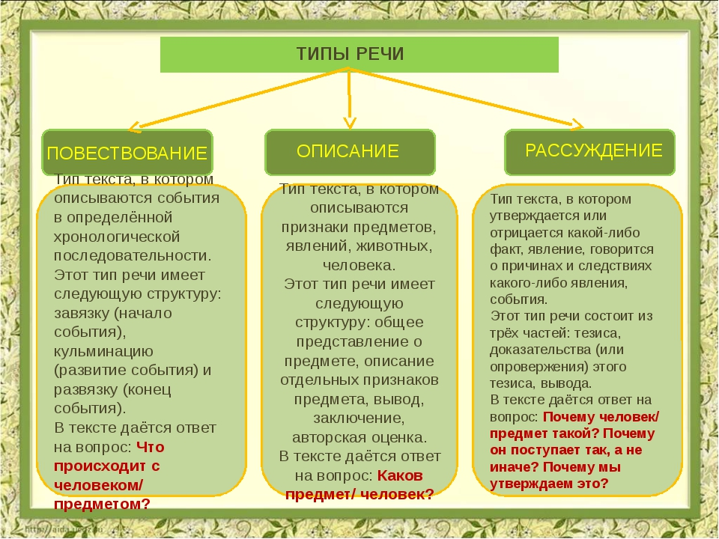
- Распечатать и сохранить (по возможности) данный файл (готовимся к экзамену в 9 классе)

